**Oefenvragen 1: Vroeg Renaissance ( pag. 46 t/m 57 )**

**Vraag 1:**

In Noord Italie wordt na de periode van de middeleeuwen de Wedergeboorte gevierd: de Renaissance. Dit woord wordt voor het eerste gebruikt door Giorgio Vasari. Vasari heeft een boek geschreven over de levens van beroemde Italiaanse kunstenaars.

Leg uit wat Vasari bedoelt met het woord “ wedergeboorte “

**Vraag 2:**

Bekijk de afbeelding van de Sancta Maria del Fiore .

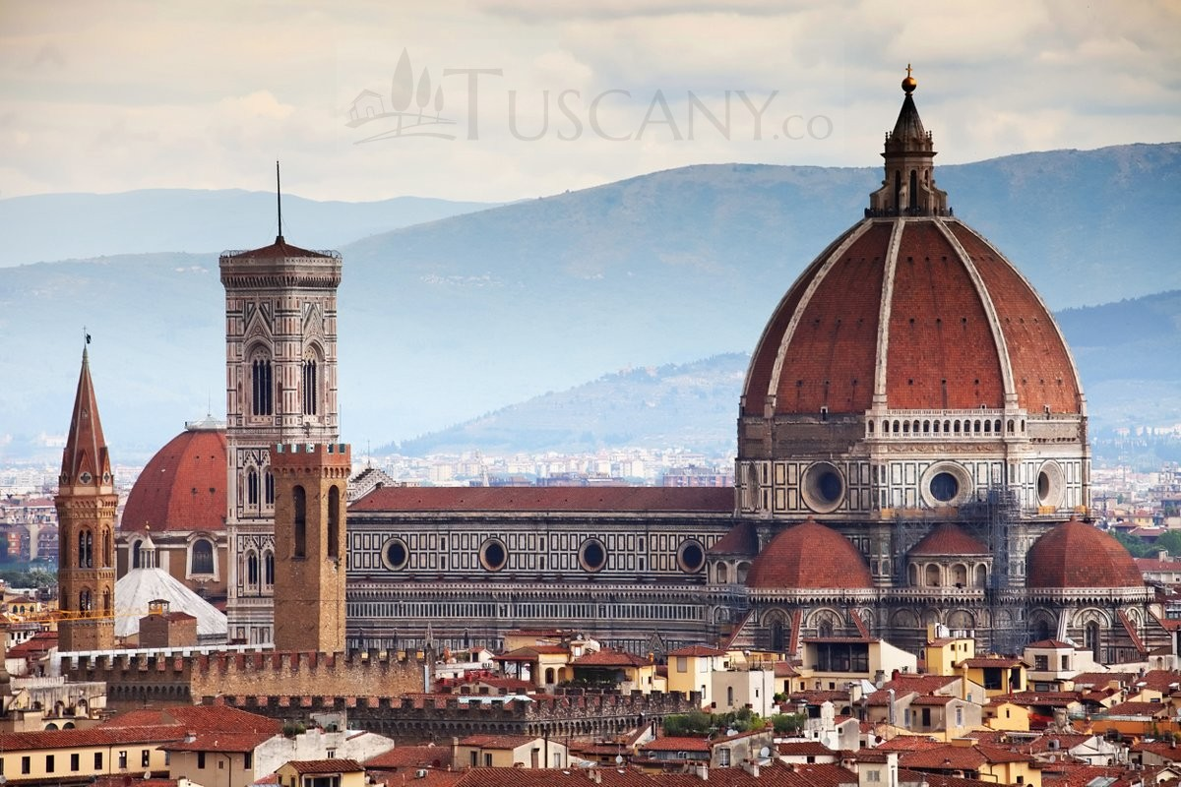

De koepel is ontworpen door Brunelleschi en wordt beschouwd als het beginpunt van de Renaissance.

De koepel vertoont nog middeleeuwse kenmerken maar ook renaissance kenmerken.

Welke kenmerk is typerend voor de ME?

Welk kenmerk is typerend voor de Renaissance?

Bekijk de afbeelding van de Pazzi kapel, Florence.

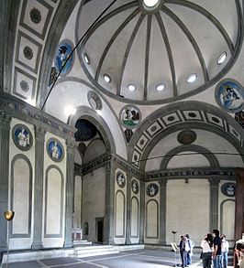

**Vraag 3**

In de kapel zie je een heldere indeling van de ruimte en de wanden die onderstreept wordt door een patroon van donkere belijning. Op een enkele versiering na ontbreken hier toevoegingen zoals beeldhouwwerk of wandschilderingen. Het bouwwerk is niet af.

Waarom is de kapel van Pazzi niet verder afgemaakt?

**Vraag 4**

<https://artsandculture.google.com/entity/m0ck2w>

Bekijk enkele kunstwerken van Jan van Eyck van dichtbij. Jan van Eyck is een van de Vlaamse schilders die hoorde bij de Vlaamse primitieven. Deze schilders schilderden met olieverf.

Het schilderen met olieverf doet in Vlaanderen eerder zijn intrede als in Italië. Noem drie voordelen van het gebruik van de olieverftechniek.

Beluister onderstaand muziekfragment.

**Ockeghem - Deo gratias: canon met 36 stemmen.**

<https://www.youtube.com/watch?v=1bYGmISF3ME>

**Vraag 5.**

Dit is een extreem voorbeeld van Vlaamse polyfonie.

Noem behalve dat het moeilijk is om dit stuk met zoveel zangers uit te voeren, een belangrijk nadeel van deze vorm van meerstemmigheid.

**Vraag 6.**

Vlaamse polyfonie is een muziekstijl van componisten uit Vlaanderen.

Die vooral populair is aan de hoven in Italië tijdens de Renaissance.

Noem drie kenmerken van de Vlaamse polyfonie.